6e année du primaire
Semaine du 15 juin 2020
L'actualité pour les jeunes! 1
Annexe 1 – Questions de la capsule-vidéo 3
Annexe 2 – Défi qui a de la classe! 4
Annexe 3 – Défi qui a de la classe! 5
Annexe 4 – Défi qui a de la classe! 6
Annexe 5 – Défi qui a de la classe! 7
Budding explorer! 8
Annexe – Budding explorer! 10
Les notes d’Adriana 11
Annexe – Solutionnaire 12
Reproduction asexuée des végétaux 13
Annexe 1 – Mode de reproduction asexuée 14
Annexe 2 – Solutions mode de reproduction asexuée 15
Coucher de soleil à la manière de Van Gogh 16
Annexe 1 – Préparation pour le coucher de soleil à la manière de Van Gogh 17
Annexe 2 – Exemples de coucher de soleil 18
Annexe – Œuvres de Van Gogh 19
Annexe – Lexique du vocabulaires plastique 20
Stéréo… Stéréotypes ! 21
Émancipation 22
Annexe 1 – Dossier documentaire 1– Émancipation 23
Annexe 2 – Dossier documentaire 1– Émancipation (suite) 24
Annexe 3 – Dossier documentaire 1– Émancipation (suite) 25
Annexe 4 – Dossier documentaire 2– Émancipation 26
Annexe 5 – Dossier documentaire 2– Émancipation (suite) 27
Annexe 6 – Questions– Émancipation 28
Annexe 7 – Questions– Émancipation (suite) 29

Français, langue d’enseignement

L'actualité pour les jeunes!

Qu’est-ce que c’est MAJ? C’est une plateforme interactive créée par Radio-Canada pour t’informer d’une foule de sujets d’actualité du monde qui t’entoure! Pour cette activité, qui se fait en deux parties, une capsule-vidéo a été sélectionnée spécialement pour toi (pour plus de détails, clique ici).

Consignes à l’élève
1ère partie :
Écoute la capsule-vidéo en cliquant sur le lien suivant : MAJ Ça va bien aller - 29 mai 2020 . Lis les questions de l’Annexe 1. Au besoin, regarde une 2e fois la vidéo et prends quelques notes. Réponds aux trois questions proposées. Il s'agit de trois courtes situations d'écriture.
- Que ce soit sur une feuille ou à l’ordinateur, écris à double interligne pour avoir suffisamment d’espace pour la 2e partie de l’activité. Tu devras également imprimer ton document si tu l’écris à l’ordinateur.
- Prends le temps de te relire et de te corriger.
- Pour t’aider, tu peux consulter la vidéo expliquant comment construire et donner son point de vue.
- Tu peux partager ce que tu as écrit, discuter avec tes amis ou avec les membres de ton entourage des différents sujets abordés dans la capsule-vidéo, raconter les périples de Bagel le chat, comparer vos opinions, etc.
- Si tu veux en connaître un peu plus l’histoire d’Harley le pug (carlin), voici un article de journal de La Presse qui parle de lui.

2e partie :
- Avant de commencer le « Défi qui a de la classe! » (Annexe 2), choisis 5 phrases parmi celles que tu as écrites dans tes trois courts textes. N’importe lesquelles! Cependant, elles doivent toutes contenir au moins 10-12 mots.
- Maintenant, tu es prêt à relever 5 défis! Tu mettras en pratique tes connaissances sur les différentes classes de mots et d’autres notions en grammaire. Tu retrouveras les directives pour chaque défi à l’Annexe 2.

- Je te conseille de numéroter tes 5 phrases si tu décides de faire la 2e partie de l’activité directement dans ton texte ou de les réécrire sur une feuille à part (à double interligne).
- N’hésite pas à consulter tes outils aide-mémoires! Voici un lien sur AlloProf que tu peux consulter afin de t’aider à différencier les 8 classes de mots.
- Pour te corriger, si tu n’as pas de dictionnaire à la maison, tu peux consulter celui-ci : Usito.

Français, langue d’enseignement

Matériel requis
- Capsule-vidéo : MAJ Ça va bien aller - 29 mai 2020.
- Feuilles, crayon de plomb, 3 surligneurs ou crayons de couleur (jaune, bleu et rose).
- Annexes 1 et 2.
- Ordinateur ou tablette.
- Dictionnaire (ou dictionnaire Usito).

Information aux parents

À propos de l’activité
Votre enfant s’exercera à :
Faire appel à son imagination;
Donner et expliquer son opinion;
Reformuler ce qu’il a compris et les informations pertinentes dans ses mots;
Préciser ses idées;
Déployer ses connaissances en grammaire (p.ex. : les classes de mots, les accords dans une phrase, les types de phrases, etc.).
Vous pourriez :
Écouter la capsule-vidéo avec votre enfant;
Discuter avec lui des différents sujets d’actualité abordés dans la capsule-vidéo et de l’importance de s’informer;
Aider votre jeune à rédiger ses courts textes et le soutenir lors de la correction;
Refaire la 2e partie de l’activité (Annexe 2) en lui proposant d’autres phrases à analyser ou en lui présentant différents défis (p.ex. : Trouver tous les adverbes dans son texte ou des synonymes pour tel ou tel mot, etc.).
Crédits : Activité proposée par Kim Turcotte, finissante au BÉPEP à l'Université Laval.

Français, langue d’enseignement

Annexe 1 – Questions de la capsule-vidéo

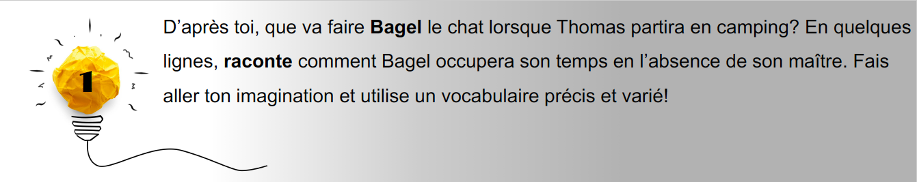
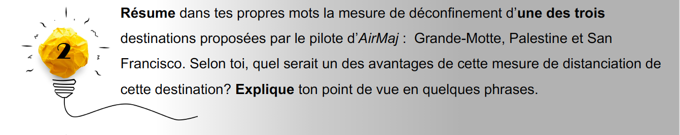
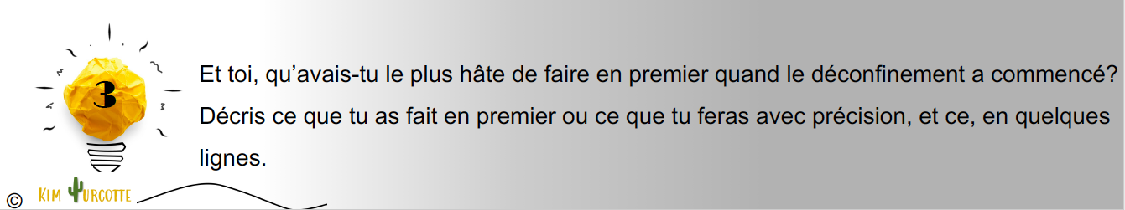

Français, langue d’enseignement

Annexe 2 – Défi qui a de la classe!

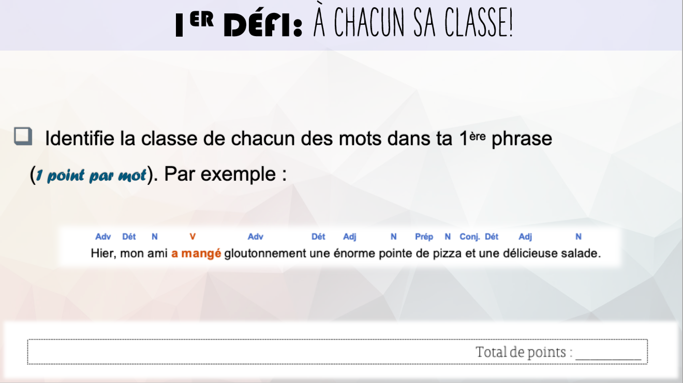
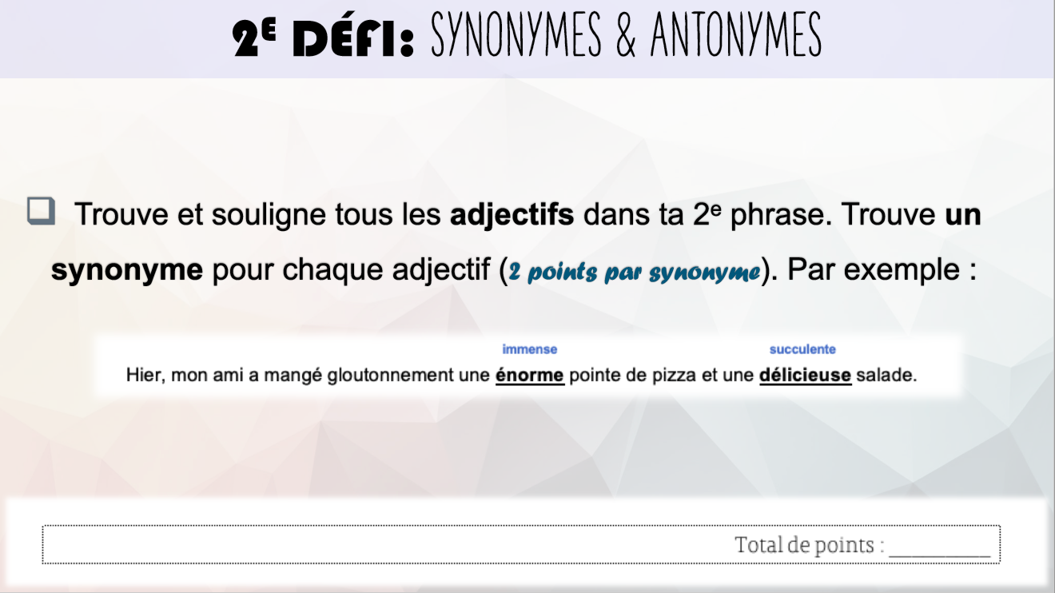

Français, langue d’enseignement

Annexe 3 – Défi qui a de la classe!

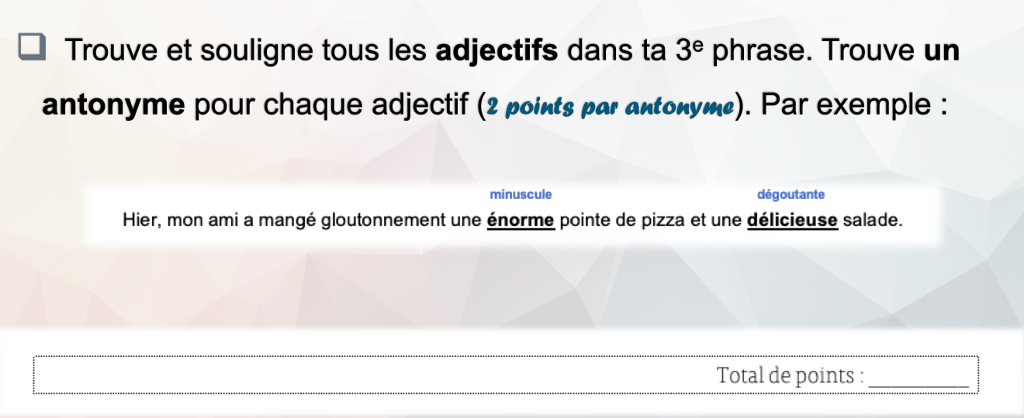
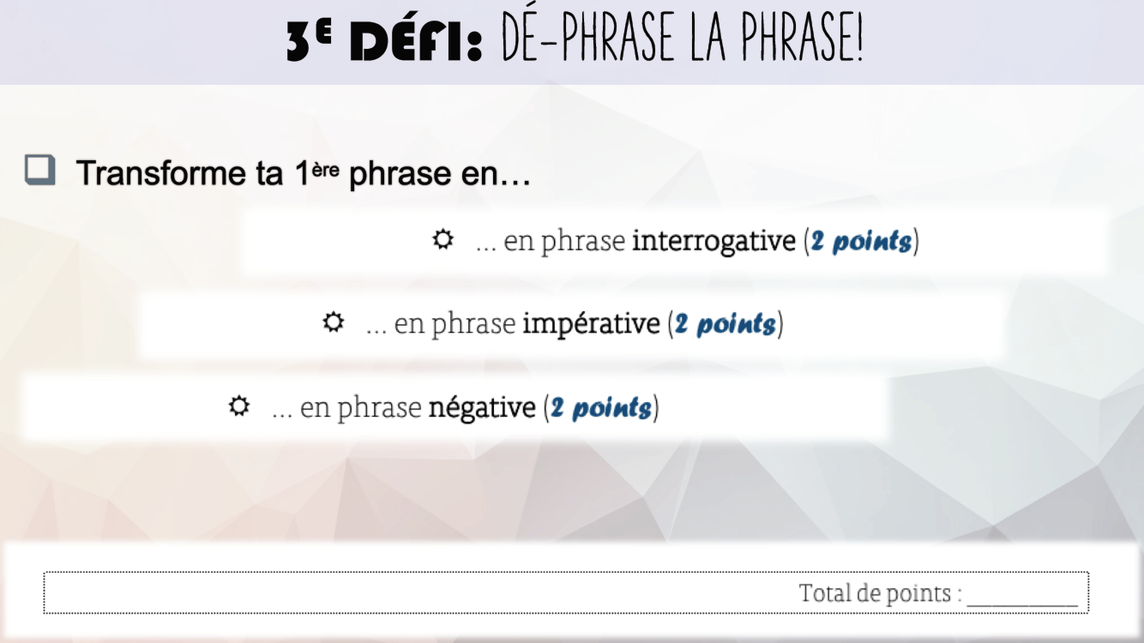

Français, langue d’enseignement

Annexe 4 – Défi qui a de la classe!

Français, langue d’enseignement

Annexe 5 – Défi qui a de la classe!

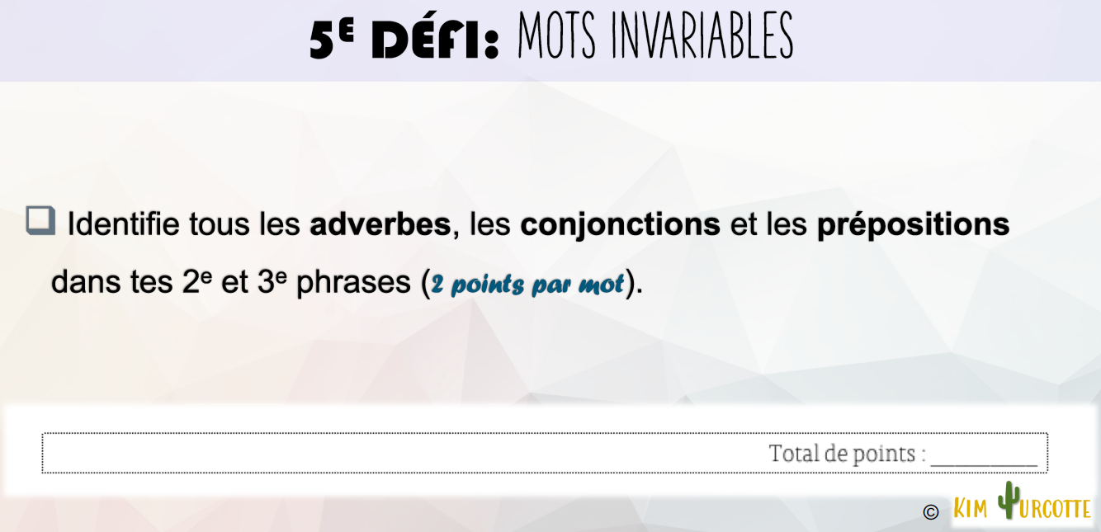

Anglais, langue seconde

Budding explorer!

Consigne à l’élève

- Explore d’abord un peu le monde en visionnant le documentaire de Nat Geo Kids North America! Tu peux lire les questions suivantes à haute voix afin de bien les prononcer et les comprendre. Y a-t-il des informations qui te surprennent dans le documentaire? Puis, en le réécoutant au besoin, réponds aux dix questions:
- How many different countries are there in North America?
- How ranks North America among all the continents in terms of area?
- Which two famous mountains are in North-America? In which country are they located, respectively?
- How old are some of the rocks in the Canadian Shield?
- How many endangered and threatened animal species live in the everglades?
- Where can we find tapirs and exotic dark frogs?
- Can we find any scorpions in North America?
- From which region did the first North Americans believe to have migrated?
- What is the highest temperature recorded in Death Valley?
- What can you visit both in Canada and in the United States?
- Pour terminer, rendez-vous en annexe pour une dernière activité!

Matériel requis
- Un ordinateur ou une tablette pour accéder:
- Au documentaire de Nat Geo Kids North America;
- L'activité finale est en annexe, accompagnée des consignes.

Anglais, langue seconde

Information aux parents

À propos de l’activité
Votre enfant s’exercera à :
- Écouter un court documentaire en anglais et répondre aux questions associées;
- Explorer certaines caractéristiques de locations géographiques du Canada;
- Effectuer une présentation écrite et orale suite à une courte recherche d'information!
Vous pourriez :
- Prendre connaissance du documentaire à écouter ainsi que de la carte interactive à explorer;
- Guider votre enfant lors e sa recherche d'information;
- Écouter votre enfant vous présenter le résultat de ses recherches!

Anglais, langue seconde

Annexe – Budding explorer!
Les vacances approchent à grands pas! Prêt pour partir en voyage? Ou du moins, à explorer un endroit de tes rêves? Dans cette activité, tu seras amené(e) à écrire et parler à propos d’un endroit que tu aimerais visiter. Cela pourrait être une ville, une province, un pays, voire même un continent en entier!

Les consignes sont simples: remplis le tableau suivant en formant des phrases complètes en anglais. Tu peux t’aider d’un moteur de recherche comme google ou encore d'un Atlas en anglais pour trouver tes informations. Présente finalement les résultats de tes recherches à ton enseignant(e) ou à un membre de ta famille.

Bonne présentation… et bonne exploration!
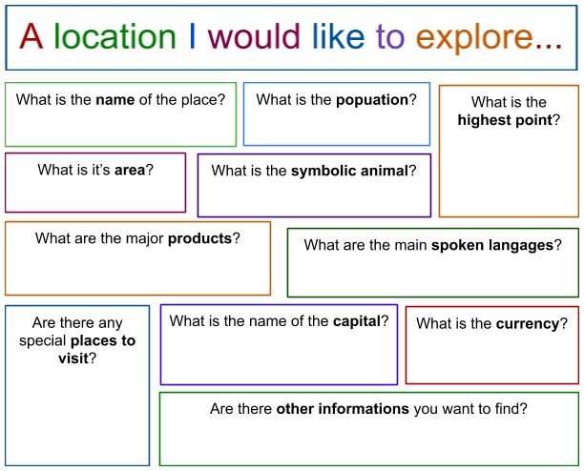

Mathématique

Les notes d’Adriana

Consignes à l’élève
- Ton projet est de déterminer les pourcentages des notes d’Adriana.
- De faire la moyenne des quatre évaluations en lecture.
- De déterminer la note qu’elle doit avoir au cinquième examen pour qu’elle obtienne une moyenne de 80 %, en considérant que toutes les évaluations ont la même pondération.

Joanie, l’enseignante d’Adriana, calcule les résultats de cette élève en lecture.
À la première évaluation, elle obtient 0,75. Au deuxième examen, elle cumule
19 réponses exactes sur 25. Au troisième test, elle réussit à 0,84. Au quatrième, elle obtient 13 / 20.

Matériel requis
- Aucun

Information aux parents

À propos de l’activité
Votre enfant s’exercera à :
À transformer des fractions ordinaires et des nombres à virgule en pourcentage.
À trouver une moyenne arithmétique.
À sélectionner un concept, comme des essais et erreurs ou par la déduction.
Vous pourriez :
Vérifier les résultats à l’aide du corrigé à la page suivante dans le solutionnaire

Mathématique

Annexe – Solutionnaire
Transformons les fractions et nombres à virgule en %.

0.75 = 75 %

19 /25 = 19 X 4 = 76 25 X 4 = 100 donc 76%

0.84 = 84 %

13 /20 = 13 X 5 = 65 20 X 5 = 100 donc 65 %

Moyenne des 4 évaluations

75 + 76 + 84 + 65 = 300 % 300 divisé par 4 = 75 %

Adriana veut obtenir une moyenne de 80 % pour les 5 évaluations.

Pour l’instant, elle a obtenu 75 %, 76 %, 84 % et 65 %

Cherchons le pourcentage total qui lui permettra d’atteindre son objectif.

En additionnant 80 à 5 reprises, on obtient

80 + 80 + 80 + 80 + 80 = 400 %. C’est l’objectif qu’Adriana veut atteindre

Après ses quatre tests, elle a accumulé un total de 300 % (75 + 76 + 84 + 65)

Maintenant, il faut découvrir combien, il lui manque de points pour atteindre 400.

On peut soustraire 400 – 300= 100 %

Elle devra réussir le 5e test sans faire aucune erreur.

N.B. L’élève peut aussi utiliser la méthode d’essais et erreurs pour trouver la solution.

Ce procédé est valable mais plus long.

Science et technologie

Reproduction asexuée des végétaux

Consigne à l’élève
- Consulte l’annexe « Mode de reproduction asexuée » afin de bien comprendre la différence entre le bouturage et le marcottage.
- Dessine les différentes étapes de reproduction asexuée des plantes.

Matériel requis
- Aucun

Information aux parents

À propos de l’activité
Votre enfant s’exercera à :
Décrire des modes de reproduction asexuée des végétaux (ex. marcottage et bouturage)
Recourir à des modes de communication variés comme le dessin pour des explications.
Vous pourriez :
Proposer à votre enfant d’essayer le bouturage ou le marcottage avec des plantes que vous avez à la maison ou dans le potager. Le basilic par exemple est un végétal dont la reproduction asexuée par bouturage est très facile.
Source : Activité proposée par (nom de l’enseignant/école/commission scolaire) – facultatif

Science et technologie

Annexe 1 – Mode de reproduction asexuée
Pour se reproduire, certaines plantes créent une copie d’elles-mêmes : un clone. Ce type de reproduction peut s’effectuer naturellement par la plante ou par les humains. C’est ce qu’on appelle la reproduction asexuée.

Voici deux modes de reproduction asexuée de végétaux faits par les humains.
- Le premier mode est le bouturage. Cette technique est si simple que tu peux même la pratiquer à la maison. Il te suffit de couper une tige d’une plante très près de son tronc principal et de plonger cette tige dans l’eau. D’ici quelques semaines, de nouvelles racines feront leur apparition.
- Le marcottage, quant à lui, s’effectue en sélectionnant une branche que l’on dépouille de ses feuilles. On creuse ensuite un sillon dans le sol et on abaisse la branche dans ce sillon sans la détacher du tronc. On peut séparer la nouvelle plante obtenue lorsque ses racines sont formées.
Exercices :
Pour chacun des modes de reproduction asexuée, dessine les différentes étapes à partir de l’image de départ.

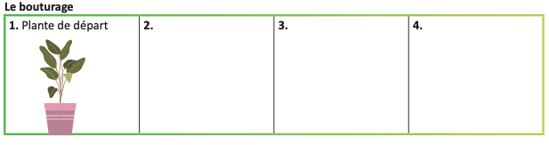
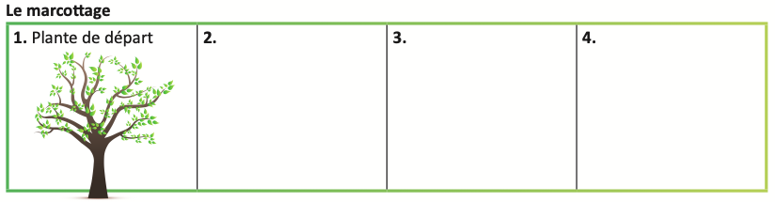
Source : Génie publication – Éditions de l’Envolée 2016
Exercices pour aller plus loin
https://www.envolee.com/temp/reproduction-sexuee-chez-les-plantes-a-fleurs.pdf

Science et technologie

Annexe 2 – Solutions mode de reproduction asexuée
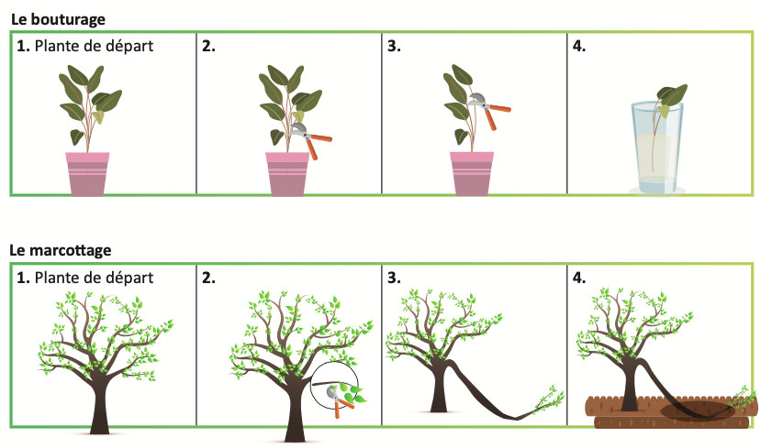
Source : Génie publication – Éditions de l’Envolée 2016

Arts

Coucher de soleil à la manière de Van Gogh

Consigne à l’élève
As-tu déjà regardé un coucher de soleil? Te souviens-tu des couleurs présentes? Si tu as la chance d’en voir un, remarque bien les couleurs. Si ce n’est pas possible de regarder le coucher de soleil, il y a quelques photos en annexes pour t’aider à faire l’activité. Tu devras créer un coucher de soleil à la manière de Van Gogh. Tu remarqueras que les œuvres de cet artiste sont faites de petits traits de pinceaux. Tu en trouveras trois en annexe, tu peux t’en inspirer. Comme lui, tu devras utiliser des lignes pour réaliser ta tâche. De plus, au premier plan, tu devras dessiner à l’aide d’une couleur sombre, des éléments présents dans ton dessin (édifices, personnes, arbres…). Au deuxième plan, tu feras ton coucher de soleil. Pour t’aider à préparer ton œuvre, tu peux compléter la fiche ‘Préparation pour un coucher de soleil’. Si tu n'es pas certain de comprendre les termes utilisés, tu peux te référer au lexique.

Matériel requis
Utilise le matériel que tu as à la maison :
- Feuille blanche;
- Crayon de plomb (pour dessiner les éléments au premier plan);
- Crayons de couleur (pour effectuer ton coucher de soleil), marqueurs de couleurs, pastels secs ou gras, peinture (pinceaux).

Information aux parents

À propos de l’activité
Votre enfant s’exercera à :
Réaliser une œuvre plastique personnelle
Faire un croquis de son idée et mettre les éléments en perspective
Utiliser du langage plastique (lignes, couleurs, perspective…)
Utiliser le lexique pour la compréhension du vocabulaire plastique
Vous pourriez :
Observer un coucher de soleil avec votre enfant et lui faire observer les couleurs présentes;
Visiter un musée virtuel;
Essayer de trouver des œuvres ayant comme thème le coucher de soleil;
Faire une recherche avec votre enfant sur la vie de Van Gogh.
Source : Joannie Vézina, enseignante à la Commission scolaire de la Côte-du-Sud.

Arts

Annexe 1 – Préparation pour le coucher de soleil à la manière de Van Gogh
Technique choisie

Couleurs choisies

Traits étroits | Traits moyens | Traits larges
Éléments présents au premier plan

Éléments présents au deuxième plan

Arts

Annexe 2 – Exemples de coucher de soleil

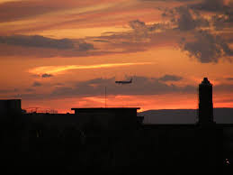
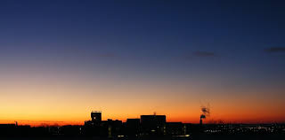
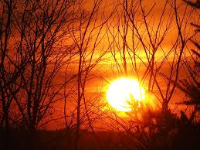

*Images libres de droit: flickr.com

Arts

Annexe – Œuvres de Van Gogh

Tu pourras découvrir davantage de tableaux de Vincent Van Gogh à cette adresse :

Le semeur au soleil couchant | Nuit étoilée sur le Rhône
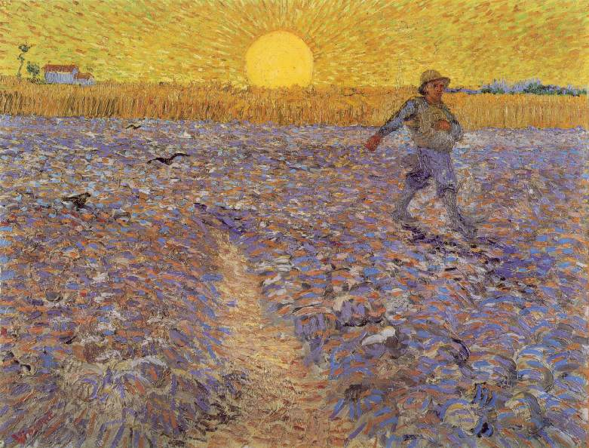 | 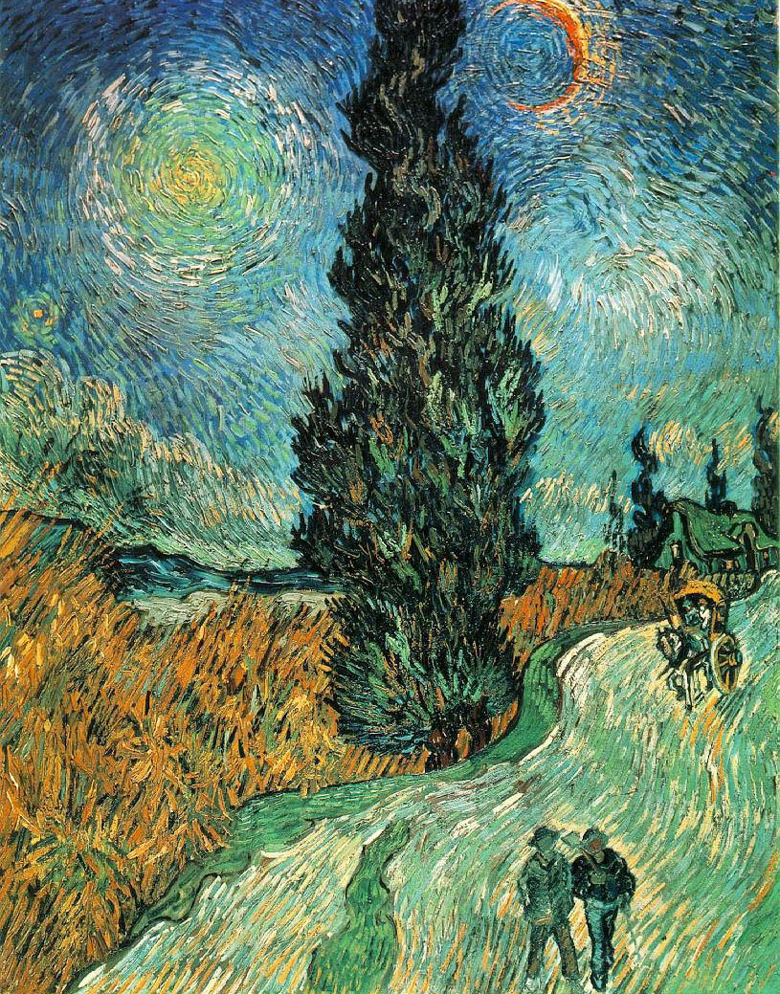
Route avec Cyprès et ciel étoilé
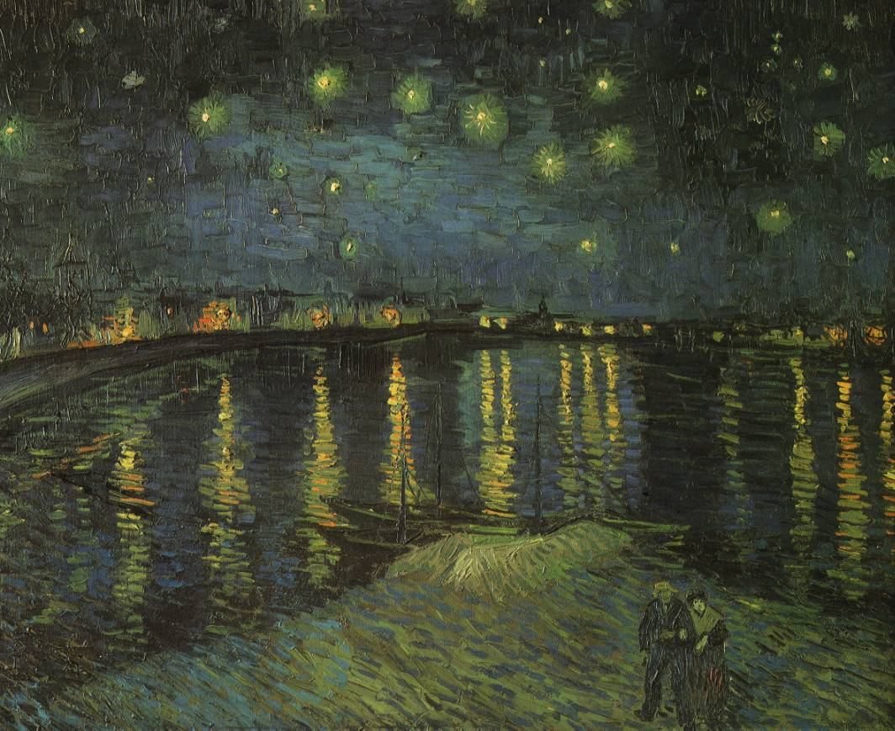

Arts

Annexe – Lexique du vocabulaires plastique

Technique : C’est ce qui est utilisé pour créer l’œuvre ( dessin, peinture, gravure, sculpture…).

Trait : C’est une ligne. Elle peut être étroite (fine), moyenne ou large (grosse).

Premier plan : C’est ce qui se trouve le plus près de tes yeux. Comme l’image est proche, il est normal que les éléments soient plus gros.

Deuxième plan : C’est ce qui se trouve derrière le premier plan. C’est plus loin que les éléments du premier plan, ce sera plus petit et avec moins de détails.

Éthique et culture religieuse

Stéréo… Stéréotypes !

Consigne à l’élève
- Visionne la capsule explicative sur les stéréotypes et les préjugés.
- Explore les publicités qui t'entourent. Tu peux en retrouver dans des magazines, à la télévision ou encore sur internet.
- Essaie de relever différents stéréotypes présents dans les publicités. Par exemple, tu pourrais trouver une publicité pour un bâton de hockey qui montre un garçon effectuant ce sport. Le stéréotype ici est donc que tous les garçons aiment jouer au hockey ou encore que seulement les garçons font du sport.
- Formule des contre-exemples aux stéréotypes trouvés dans les publicités.
- Tente de trouver des pistes de solutions pour contrer ces stéréotypes présents dans la société.

Matériel requis
- Clique sur le lien suivant pour visionner la capsule explicative sur les stéréotypes et les préjugés :

Information aux parents

À propos de l’activité
Votre enfant s’exercera à :
- Donner des exemples de préjugés et de stéréotypes présents dans la société
- Nommer des effets que peuvent avoir les préjugés et les stéréotypes dans la société.
- Réfléchir sur des questions éthiques
- Cerner une situation d'un point de vue éthique
- Élaborer un point de vue
- Évaluer des options ou des actions possibles en éthique
Vous pourriez :
- Entretenir une discussion avec votre enfant sur les stéréotypes et les préjugés. Discuter avec lui des différentes situations quotidiennes qui peuvent engendrer la formulation de préjugés.
- Entretenir une discussion avec votre enfant des impacts des stéréotypes et des préjugés sur les autres.

Géographie, histoire et éducation à la citoyenneté

Émancipation

Consigne à l’élève
Cette activité t'invite à te pencher sur l'évolution du rôle des femmes dans la société lors du 20e siècle.
- Examine le dossier documentaire qui porte sur le rôle des femmes dans la société en 1905
- Examine le dossier documentaire qui porte sur le rôle des femmes dans la société en 1980
- Interroge une femme proche de toi qui a vécu dans les années 1980 pour connaître ses souvenirs de l'époque
- Réfléchis sur les changements qui se sont opérés entre ces deux périodes
- Réfléchis sur les actions mises en œuvre pour permettre ces changements

Matériel requis
- Ordinateur
- Imprimante (au besoin)
- Papier
- Crayon

Information aux parents

À propos de l’activité
Votre enfant s’exercera à :
- Lire l'organisation d'un territoire
- Interpréter le changement
Vous pourriez :
- Informer votre enfant sur la condition des femmes en 1980

Géographie, histoire et éducation à la citoyenneté

Annexe 1 – Dossier documentaire 1– Émancipation
1) Dossier documentaire
Les femmes au Québec vers 1905

Document 1
La situation des femmes au Québec vers 1905

En 1905, les femmes sont considérées comme des mineures. Elles n’ont ni le droit de vote ni le droit de se présenter aux élections. Les femmes célibataires et les veuves peuvent être propriétaires, mais dès qu’elles sont mariées, les femmes cèdent la plupart de leurs droits à leur mari. La plupart des politiciens, journalistes et personnalités religieuses considèrent que la place des femmes est à la maison à s’occuper de la famille.

Document 2
Le droit de vote

À partir de la fin du 19e siècle, plusieurs organisations sont créées pour réclamer plus de droits pour les femmes, incluant le droit de vote. On fonde, par exemple, le Montreal Council for Women et la Montreal Suffrage Association chez les anglophones. En 1907, Marie-Gérin Lajoie et Caroline Béique fondent la Fédération nationale Saint-Jean-Baptiste qui réclame plus de droits pour les femmes, l’accès à l’éducation supérieure et le droit de vote. Thérèse Casgrain est aussi une militante active. Elle est présidente de la Ligue des droits de la femme pendant 14 ans et tente de convaincre l’Église de revoir sa position sur le droit de vote des femmes.
Les femmes du Manitoba sont les premières Canadiennes à obtenir le droit de vote en 1916. Les Canadiennes obtiennent ce même droit aux élections fédérales en 1918. Il faut attendre en 1940 pour que les femmes obtiennent le droit de vote aux élections provinciales du Québec.

Document 3
Vidéo sur les femmes au Québec en 1905

Géographie, histoire et éducation à la citoyenneté

Annexe 2 – Dossier documentaire 1– Émancipation (suite)

Document 4
Thérèse Casgrain (1896 - 1981) - militante pour le droit de vote

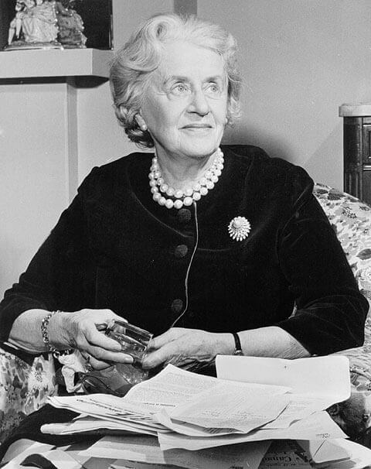

Géographie, histoire et éducation à la citoyenneté

Annexe 3 – Dossier documentaire 1– Émancipation (suite)

Document 5
La cuisinière

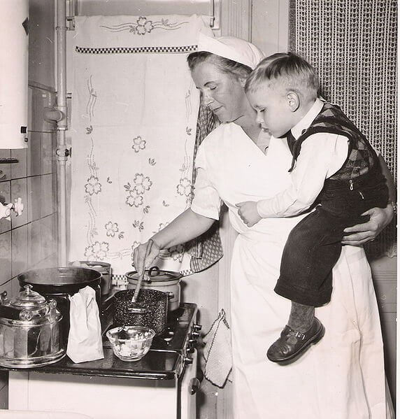

Sources des documents pour le dossier 1 : Le Québec vers 1905, Sociétés et territoires, site Recitus. Repéré à : https://primaire.recitus.qc.ca/changement/comparaison/quebec-1905-et-quebec-1980/A/content/les-femmes

Géographie, histoire et éducation à la citoyenneté

Annexe 4 – Dossier documentaire 2– Émancipation
Les femmes au Québec vers 1980

Document 1
Obtention du droit de vote

Elles ont formé des groupes qui réclamaient le droit de vote pour les femmes et l’égalité entre les hommes et les femmes. Plusieurs femmes importantes comme Idola Saint-Jean et Thérèse Casgrain ont été très actives dans ces groupes. Elles avaient obtenu le droit de vote aux élections fédérales en 1917, mais elles ont dû attendre jusqu’en 1940 pour l’obtenir aux élections provinciales. Comme moi, plusieurs femmes ont travaillé dans les usines durant la Deuxième Guerre mondiale. Comme nous avons fait du bon travail, les gens ont réalisé que les femmes pouvaient jouer un rôle plus important dans l’économie et dans la société en général.

Document 2
Témoignage

Quand j’avais vingt ans, en 1965, le mouvement féministe était très actif. Dans les universités, dans les milieux de travail et dans divers groupes, les femmes militaient pour l’égalité. Elles voulaient être mieux représentées dans les institutions politiques. Elles ont également milité pour la légalisation de l’avortement et ont commencé à utiliser la pilule anticonceptionnelle. Beaucoup de choses ont changé depuis cette époque, mais il reste encore du travail à faire. En 1980, les droits des femmes sont protégés par la Charte des droits et libertés, les femmes peuvent faire carrière dans plusieurs domaines comme la médecine, la politique et les affaires et elles sont reconnues comme des personnes à part entière, mais leurs salaires sont encore beaucoup plus bas que ceux des hommes. C’est à toi maintenant de poursuivre le travail pour l’obtention de l’égalité totale des femmes

Géographie, histoire et éducation à la citoyenneté

Annexe 5 – Dossier documentaire 2– Émancipation (suite)
Document 3
Des femmes travaillant dans une usine d'armement durant la Deuxième Guerre mondiale
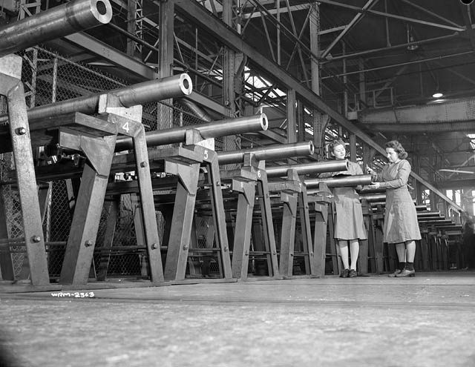

Document 4
Une famille de la classe moyenne dans les années 70
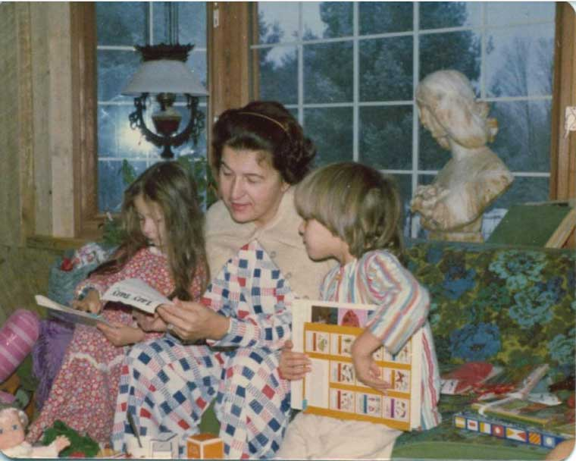
Sources des documents pour le dossier 2 : Le Québec vers 1980, Sociétés et territoires, site Recitus. Repéré à :
https://primaire.recitus.qc.ca/changement/comparaison/quebec-1905-et-quebec-1980/B/content/les-femmes

Géographie, histoire et éducation à la citoyenneté

Annexe 6 – Questions– Émancipation

2) Entretien avec une proche

Voici quelques questions pour t'aider à orienter la discussion. Note les réponses dans le document.

Que faisais-tu en 1980 ?

As-tu déjà participé à un mouvement pour l'amélioration de la condition féminine ?

Comment s'est passée ton entrée sur le marché du travail ?

Comment s'est passé ton passage à l'école ?

Géographie, histoire et éducation à la citoyenneté

Annexe 7 – Questions– Émancipation (suite)
3) Maintenant que tu as exploré le rôle des femmes vers 1905 et vers 1980, essaie de relever des changements sur le plan social, juridique et économique qui se sont opérés entre ces deux périodes.

Nomme des moyens mis en œuvre pour permettre l'arrivée de ces changements

